TÜRKÇE BAŞLIK (Times New Roman,14 Punto, Kalın, Tüm Harfler Büyük, Ortalanmış)
Yazar Adı SOYADI^{1*}, Yazar Adı SOYADI² (11 Punto, Kalın, Ortalanmış)

¹ Bölüm Adı, Fakülte/MYO Adı, Üniversite Adı, Şehir, Ülke
ORCID: 0000-XXXX-XXXX-XXXX
² Bölüm Adı, Fakülte/MYO Adı, Üniversite Adı, Şehir, Ülke
ORCID: 0000-YYYY-YYYY-YYYY

*E-mail: yyyy@yyyy.edu.tr
ÖZET (12 Punto, Kalın, Sola Dayalı)

Bu kısım, çalışmanın amacını, kapsamını, kullanılan yöntemi, elde edilen temel bulguları ve ulaşılan sonuçları içermelidir. Özet metni, paragraf girintisi yapılmadan tek bir paragraf halinde, iki yana yaslı olarak yazılmalıdır. Metin içinde (zorunlu olmadıkça) kaynak gösterilmemeli, şekil ve tabloya atıf yapılmamalıdır. Özet metni en az 150, en fazla 300 kelime arasında olmalıdır. Yazı tipi Times New Roman, satır aralığı 1.0 ve yazı boyutu 10 punto olarak ayarlanmalıdır.
Anahtar Kelimeler: Anahtar Kelime 1, Anahtar Kelime 2, Anahtar Kelime 3 (En az 3, en fazla 5 kelime, virgülle ayrılmış).

ABSTRACT (12 Punto, Kalın, Sola Dayalı)

This section should be the English translation of the Turkish abstract. It must include the purpose of the study, the methodology, the main findings, and conclusions. The abstract text should be written as a single paragraph without indentation, justified, using Times New Roman, 10 pt, and 1.0 line spacing. It should be between 150 and 300 words.
Keywords: Keyword 1, Keyword 2, Keyword 3 (3-5 keywords, capitalized, separated by commas).

1. GİRİŞ (12 Punto, Kalın, Büyük Harf, Sola Dayalı)

Bu bölümde 14. Uluslararası Meslek Yüksekokulları Sempozyumu’na kabul edilen bildirileri hazırlamak için gereken bilgiler anlatılmaktadır. Bildirinize son halini vermek için bu kuralları dikkatlice okuyunuz. Bildirinize burada anlatılan kurallara göre nihai şeklini verdikten sonra yollayınız.
Giriş bölümünde, çalışmanın konusu, önemi, literatürdeki yeri ve çalışmanın amacı net bir şekilde ortaya konmalıdır. Tam metin gönderilerinde sayfa yapısı; üst, alt, sağ ve sol marjlar için 2.5 cm (1 inç) olarak standartlaştırılmıştır. Ana metin yazı boyutu 11 punto, satır aralığı ise 1.15 olarak ayarlanmalıdır.
Metin içi kaynak gösteriminde akademik standartlara (örneğin; APA formatı) uyulmalıdır. Örnek gösterimler: Tek yazarlı çalışmalar için (Yılmaz, 2023), iki yazarlı çalışmalar için (Demir ve Kaya, 2024), üç veya daha fazla yazarlı çalışmalar için ise (Aksoy vd., 2025) şeklinde kısaltma yapılmalıdır.

2. MATERYAL VE YÖNTEM (12 Punto, Kalın, Büyük Harf)

Bu bölümde, araştırmada kullanılan materyaller, deneysel düzenekler, veri toplama araçları ve uygulanan analiz yöntemleri veya istatistiksel yaklaşımlar anlaşılır ve detaylı bir şekilde açıklanmalıdır. Amaç, başka bir araştırmacının aynı metodolojiyi kullanarak çalışmayı tekrarlayabilmesini sağlamaktır.

2.1. Alt Başlık Örneği (11 Punto, Kalın, İlk Harfler Büyük)

Gerekli durumlarda çalışmanın detaylandırılması amacıyla ikinci veya üçüncü derece alt başlıklar kullanılabilir. Alt başlıklar da ana bölümlerle uyumlu olarak numaralandırılmalıdır.

$E=mc^{2}$ (1)

Metin içerisindeki matematiksel formüller veya teknik denklemler yukarıdaki örnekte gösterildiği gibi ortalanarak yerleştirilmeli ve parantez içinde sağa dayalı şekilde sıralı olarak numaralandırılmalıdır.

3. BULGULAR VE TARTIŞMA (12 Punto, Kalın, Büyük Harf)

Elde edilen veriler, analiz çıktıları, grafikler ve tablolar bu bölümde sunulur. Elde edilen bulgular sadece listelenmekle kalmamalı, literatürdeki diğer çalışmalarla karşılaştırılarak benzerlik ve farklılıkları yönünden derinlemesine tartışılmalıdır.

Tablo 1: Punto ve Yazı Tipi Özellikleri (10 Punto, Ortalanmış)
Konu | Punto | Yazı Tipi Özelliği
Bildiri Başlığı | 14 | Kalın
Yazar bilgisi | 11 | Normal
Metin içi yazı | 11 | Normal
Birinci Seviye Başlık | 12 | Büyük Harf, kalın
Alt Başlıklar | 11 | Küçük harf (ilk harf büyük), kalın
Tablo ve Şekil İsimleri | 10 | Normal
Tablo verisi ve kaynak | 9-11 | Normal
Referanslar | 10 | Normal

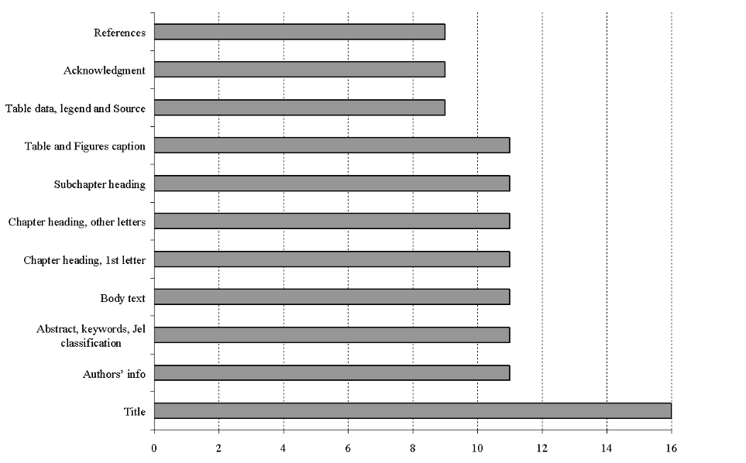
Şekil 1: Örnek Şekil Başlığı ((10 Punto, Ortalanmış)

Tablo başlıkları tablonun üst kısmında, şekil veya grafik başlıkları ise ilgili görselin alt kısmında yer almalıdır. Tüm başlıklar 10 punto ve ortalanmış şekilde yapılandırılmalıdır.

4. SONUÇ VE ÖNERİLER (12 Punto, Kalın, Büyük Harf)

Çalışmadan elde edilen temel çıktılar ve net bulgular bu bölümde maddeler halinde veya özetleyici bir paragraf düzeninde sunulmalıdır. Ayrıca, elde edilen sonuçların sektörel/mesleki eğitime katkıları ve gelecekteki akademik çalışmalara yönelik somut öneriler de bu başlık altında paylaşılmalıdır.

TEŞEKKÜR (12 Punto, Kalın) (İsteğe bağlı)

Bu çalışma, [Kurum/Üniversite Adı] Bilimsel Araştırma Projeleri Koordinatörlüğü (BAP) tarafından [Proje-Numarası] nolu proje kapsamında desteklenmiştir.

KAYNAKLAR (12 Punto, Kalın, Büyük Harf)

(Kaynaklar alfabetik sıraya göre, 10 punto, tek satır aralığı ve asılı paragraf düzeninde yazılmalıdır.)
Aksoy, T., & Can, S. (2025). Aerodinamik İyileştirmelerin Yakıt Tüketimine Etkisi. 13. Uluslararası Meslek Yüksekokulları Sempozyumu (UMYOS), Bildiri Kitabı, 45-52.
Kaya, Ö. (2024). Motor Teknolojisinde Yeni Eğilimler (2. Baskı). Akademik Yayıncılık.
Yılmaz, A., & Demir, M. (2023). Meslek Yüksekokullarında Eğitim Kalitesinin Artırılması. Endüstriyel Eğitim Dergisi, 15(2), 123-135.

